**PROPÓSITO.**

La Universidad Católica de Manizales, cuenta con el Centro de Administración de Laboratorios, Equipos y Reactivos (CALER) y área de mantenimiento, en el cual se manejan varias sustancias peligrosas y herramientas que tienen características especiales, asociadas a sus propiedades intrínsecas (densidad, temperatura de ebullición, etc.); estas características las hacen potencialmente dañinas para la salud humana y para el medio ambiente, así como para los materiales (o infraestructuras).

Dentro de los procesos que se desarrollan en CALER y el área de mantenimiento requieren de herramientas, equipos y sustancias químicas, para cumplir sus propósitos, además se adquieren nuevas sustancias, herramientas y equipos que traen consigo la incorporación de nuevos riesgos laborales y ambientales que se deben identificar, evaluar y controlar, según las disposiciones legales y normativas que se encuentran vigentes.

Las herramientas manuales son utensilios de trabajo utilizados generalmente de forma individual que requieren para su accionamiento fuerza motriz humana, eléctrica o neumática, dependiendo el tipo de herramienta. Desde un punto de vista ergonómico las herramientas manuales deben cumplir una serie de requisitos básicos para que sean eficaces, a saber: Desempeñar con eficacia la función que se pretende de ella.

Las herramientas como todos los equipos que se utilizan diariamente tienen su forma correcta de emplearse y de lo cual dependen el grado de seguridad que obtenemos al usarlo; además el buen uso ayuda a conservarlas en las mejores condiciones; incrementando su periodo de vida útil.

El correcto uso de las herramientas manuales y de potencia facilitan muchas de las labores cotidianas, pero si no se hacen debidamente, su mala utilización puede ser causa de un accidente; para evitar que eso suceda y para proteger el entorno en el que se labora deben existen medidas de prevención: generales y específicas.

Por otra parte, hay normas que permiten mantener las herramientas de una forma segura y confiable, estas normas abarcan temas como calidad, diseño, orden, inspecciones, entre otros, que pueden convertirse en factores que prevengan la ocurrencia de accidentes.

Las buenas prácticas de Almacenamiento deben establecer las directrices referentes a la infraestructura del almacén, manejo de documentación, empleo de equipos y materiales adecuados, normas para el personal idóneo, entre otros, en relación a la calidad y seguridad del producto en todos los procesos desde su adquisición hasta su distribución, es por esta razón que la Universidad Católica de Manizales crea el programa de Almacenamiento Seguro, con el fin de garantizar que se realice adecuadamente el almacenamiento.

**DEFINICIONES:**

* **Programa:** Agrupación de actividades que tanto en **secuencia o simultáneas** son ejecutadas por un equipo de personas, a fin de que se cumpla un objetivo.
* **Almacenamiento:** La disposición que se le da a los materiales (materias primas, insumos, repuestos y productos en general) en un lugar determinado generalmente llamado almacén.
* **Hoja de Seguridad**: Es un documento que describe los riesgos de un material peligroso, equipo, herramienta y materias primas, en la cual suministra información sobre cómo se puede manipular, usar y almacenar.
* **Indicador:** Conjunto de mecanismos necesarios para la evaluación de la gestión, se presentan como un conjunto de variables cuantitativas y/o cualitativas sujetas a la medición, que permiten observar la situación y las tendencias de cambio en relación con el logro de los objetivos y metas previstos.
* **Riesgo**: Toda posibilidad de ocurrencia de aquella situación que pueda afectar el desarrollo normal de las funciones en la Universidad.
* **Producto Químico:** Elementos y compuestos químicos, y sus mezclas, ya sean naturales o sintéticos. Ley 55 de 1993.
* **EPP:** Elemento de protección personal
* **Herramientas:** Es un instrumento que permite realizar ciertos trabajos. Estos objetos fueron diseñados para facilitar la realización de una tarea mecánica que requiere del uso de una cierta fuerza.

**RESPONSABILIDADES:**

-**Alta Dirección**:

* Establecer los recursos humanos, tecnológicos y financieros, para la implementación del programa.

**- Compras y Almacén:**

* Es responsabilidad de esta Unidad suministrar las hojas de seguridad entregadas por los proveedores al CALER, mantenimiento y a la Unidad de Seguridad y Salud en el Trabajo.

**-Seguridad y Salud en el trabajo:**

* Es responsabilidad de la Unidad, verificar el cumplimiento de lo establecido en el programa de Almacenamiento Seguro, en materia de seguridad y salud en el trabajo y retroalimentar a las áreas en las condiciones inseguras de almacenamiento que se observen.

**-Talento Humano:**

* Es responsabilidad de la Unidad garantizar la competencia con procesos de formación a los responsables de manejar y almacenar las herramientas, equipos y materias primas en el área de trabajo y a través de los procesos de selección apoyar al área de Seguridad y Salud en el trabajo, CALER y mantenimiento.

**-Áreas de trabajo:**

* Es responsabilidad de las áreas de trabajo garantizar el cumplimiento y verificación de lo establecido en el programa de almacenamiento seguro.
* Llevar la hoja de vida de las máquinas y herramientas.
* Realizar inspecciones de seguridad a los equipos y herramientas y documentar las mejoras.
* Retirar y solicitar la reposición oportuna de las herramientas que se encuentren en mal estado.
* Utilizar todos los Elementos de Protección Personal (EPP) entregados por Seguridad y salud en el trabajo para la ejecución de las tareas y almacenarlos de acuerdo a las especificaciones de cada EPP.
* Reportar cualquier condición insegura que identifique durante sus actividades laborales.
* Reportar inmediatamente los eventos laborales sucedidos en la ejecución de las tareas.
* Suspender las actividades que los contratistas estén realizando sin las debidas medidas de seguridad en el manejo de las herramientas y/o almacenamiento de las mismas, e informar al interventor del contrato para que solicite al contratista la corrección del acto o condición insegura.

**Ciclo PHVA**

**PLANEAR**

**OBJETIVO GENERAL.**

Establecer las normas y directrices de almacenamiento seguro de herramientas, equipos y materias primas, con el fin de disminuir el riesgo de golpes por caídas de objetos, daño o pérdida de equipos y contaminación en general por inadecuado acopio de materia y equipos.

**OBJETIVOS ESPECÍFICOS**

* Diseñar el procedimiento para el almacenamiento de herramientas, equipos y materias primas en las áreas de CALER y Mantenimiento de la UCM.
* Aprovechar el espacio físico con que cuenta la Universidad, con el fin de asegurar el buen almacenamiento de las herramientas, equipos y materias primas.
* Prevenir accidentes de trabajo e incidentes generados por el almacenamiento inseguro de las herramientas, equipos y materias primas.

**NORMATIVIDAD.**

|  |  |
| --- | --- |
| **Resolución 2400 de 1979**  Por el cual el ministerio de trabajo y seguridad establece algunas disposiciones sobre vivienda, higiene y seguridad en los lugares de trabajo | **ARTICULO 355**: Las herramientas manuales que se utilicen en los establecimientos de trabajo serán de materiales de buena calidad y apropiadas al trabajo para el cual han sido fabricadas |
| **ARTICULO 357**: Los mangos de las herramientas manuales serán de material de la mejor calidad, de forma y adecuadas, superficies lisas, sin astillas o bordes agudos, ajustadas a las cabezas y firmemente aseguradas a ellas. |
| **ARTICULO 362:** Las herramientas manuales no se abandonarán, aunque sea provisionalmente, en los pasajes, escaleras o en lugares elevados de donde puedan caer sobre personas que se encuentran debajo.  PARÁGRAFO: se proporcionarán a los trabajadores gabinetes o cajas de herramientas adecuadas, y otros medios convenientes para guardar las herramientas no utilizadas durante el trabajo; además se dispondrá de gabinetes, porta herramientas o estantes adecuados y convenientemente situados en los bancos o en las máquinas, para guardar las herramientas en uso. |
| **ARTICULO 364:** Las herramientas manuales se conservarán en condiciones de seguridad y deberán ser inspeccionadas periódicamente por una persona competente. Las herramientas defectuosas deberán ser reparadas o sustituidas. |
| **ARTICULO 371: L**as herramientas portátiles accionadas por fuerza motriz estarán construidas sin proyecciones de las partes expuestas con movimiento giratorio o alternativo. |
| **ARTICULO 372:** Las herramientas de tipo eléctrico deberán ser revisadas antes de ponerlas en funcionamiento, para corregir posibles aislamientos defectuosos o conexiones rotas. Todas las herramientas eléctricas de más de 50 voltios entre fases deberán tener una adecuada conexión a tierra.  PARÁGRAFO: No se permitirá el uso de herramientas de mano con voltajes superiores a los 120 voltios, con conexiones a tierra. |
| **ARTICULO 379:** Antes de cambiar una herramienta neumática por otra, el operador deberá cerrar la válvula de paso de aire o gas. No deberá doblarse la manguera para efectuar esta operación. |
| **ARTICULO 387:** Se prohibirá la práctica de expulsar con la presión la herramienta de trabajo del equipo neumático portátil, operación que se efectuará con la mano. |
| **Ley 9ª de 1979: º** | **Artículo 112:** Todas las maquinarias, equipos y herramientas deberán ser diseñados, construidos, instalados, mantenidos y operados de manera que se eviten las posibles causas accidente y enfermedad | |
| **Ley 55 de 1993** | Aprobó el Convenio No. 170 y la recomendación No. 177 Hace referencia a la Seguridad en la utilización de productos químicos en el trabajo adoptados por la 77a. Reunión de la Conferencia General de la OIT. Ginebra 1990. Se centraliza en áreas como:   * Producción * Manipulación * Almacenamiento * Transporte * Eliminación y tratamiento de desechos * Emisiones   Mantenimiento, reparación, limpieza de equipos y recipientes utilizados | |
| **Decreto 1609 de 2002** | Por el cual se reglamenta el manejo y transporte terrestre automotor de mercancías peligrosas por carretera. | |
| **Resolución 1223 del 2014** | Por la cual se establece los requisitos del curso básico obligatorio de capacitación para los conductores de vehículos de carga que transporta mercancías peligrosas y se dictan una disposición. | |
| **Decreto 4741 de 2005** | Por la cual se reglamenta parcialmente la prevención y manejo de los residuos o desechos peligrosos generados a en el marco de la gestión integral. | |

**ESTRATEGIA.**

Capacitar y hacer seguimiento por medio de inspecciones a las áreas de CALER y mantenimiento, con el fin que cumplan con el programa de almacenamiento seguro en la Universidad.

**POBLACIÓN.**

El Programa de Almacenamiento seguro aplica a las áreas de CALER y mantenimiento de la Universidad, por las herramientas, equipos y materias primas que manejan.

**METODOLOGÍA.**

* **Capacitación al personal**: Es responsabilidad del Profesional de Seguridad y salud en el Trabajo, verificar que la Coordinadora de CALER y la Coordinadora de Planta Física, capaciten a los colaboradores acerca de las herramientas, equipos y materias primas que van a utilizar, cómo se debe manipular, riesgos, elementos de protección necesarios, hojas de seguridad y cómo se deben almacenar.

Esto se puede realizar mediante procesos de formación en los cuales debe quedar soporte de las actividades realizadas, además de realizar verificación de la apropiación del aprendizaje por parte de los colaboradores.

Realizar inspecciones periódicas (periodicidad definida con los jefes de área), para garantizar el buen estado de funcionamiento de las herramientas y verificar los actos seguros de los trabajadores que las manipulan.

* **Técnicas de almacenamiento**: La Coordinadora de CALER y la Coordinadora de Planta Física, deben orientar a los colaboradores en las diferentes técnicas de almacenamiento que existen, con el fin de garantizar el cumplimiento de lo establecido en este programa: estantería, apilamiento, en bloque, aprovechamiento de espacios; estas técnicas deben contar con buena señalización, iluminación y áreas ventiladas.

El trabajador que vaya a manipular una herramienta manual deberá seguir un plan de formación teórico-práctica sobre los siguientes aspectos:

- No se deben utilizar las herramientas con otros fines que los suyos específicos, ni sobrepasar las prestaciones para las que técnicamente han sido concebidas.

- Utilizar la herramienta adecuada para cada tipo de operación.

- No trabajar con herramientas estropeadas.

- Se debe explicar a los trabajadores la importancia de solicitar la reposición oportuna de las herramientas que se encuentren en mal estado.

- Utilizar elementos auxiliares o accesorios que cada operación exija para realizarla en las mejores condiciones de seguridad. Siguiendo un programa de inspecciones técnicas, los mandos intermedios observarán periódicamente las posturas adoptadas en relación con la fuerza aplicada y cómo se efectúan las operaciones con las distintas herramientas manuales. Las deficiencias detectadas durante las observaciones se comunicarán a cada funcionario para su corrección, explicando de forma práctica en cada caso cuál es el problema y cuál la solución asociada.

Se debe tener presente que, para el almacenamiento de productos especiales se debe realizar la respectiva clasificación y rotulación de estos.

* **Condiciones de almacenamiento:** Se debe crear una base de datos con las hojas de seguridad de las herramientas, equipos y materias primas que utilizan CALER y Mantenimiento, para poder realizar un adecuado almacenamiento de estos y a su vez contribuir a disminuir la presencia de accidentes e incidentes de trabajo y crear hábitos y rutinas seguras.

Para mantener un adecuado nivel de orden y limpieza en el lugar de trabajo que evite accidentes, es recomendable guardar adecuadamente las herramientas en función de quién, cómo, cuándo y dónde ha de encontrar lo que se busca, recoger las herramientas de trabajo en soportes o estantes adecuados que faciliten su identificación y localización y asignar un sitio para cada cosa y procurar que cada cosa esté siempre en su sitio. Cada emplazamiento debe estar concebido en función de su funcionalidad y rapidez de localización.

* **Almacenamiento de productos químicos:** El almacenamiento de los productos químicos en la bodega de reactivos se realiza de acuerdo al sistema JT Baker por colores, se considera la transición a la matriz de compatibilidad después de realizar depuración de productos químicos en la bodega de reactivos y tener implementado el etiquetado con el Sistema globalmente armonizado.

En la bodega de reactivos será publicada la matriz de compatibilidad, se realizará actualización de la matriz cada que ingrese una nueva sustancia química.

Para garantizar un almacenamiento seguro y eficiente de sustancias químicas se realizan estas tres actividades:

1. Reducción al mínimo de existencias: evitar acumulaciones peligrosas
2. Separación de productos incompatibles: aplicando el conocimiento
3. Señalización: cada anaquel de almacenamiento posee un letrero con el pictograma y el riesgo correspondiente

**NORMAS DE SEGURIDAD PARA ALMACENAR SUSTANCIAS QUÍMICAS.**

Dentro de cada laboratorio se deben considerar las “buenas prácticas o prácticas seguras”:

* El laboratorio debe ser un lugar bien iluminado y ventilado y con una infraestructura apropiada. Los instrumentos, equipos y reactivos, deben tener lugares específicos para el manejo de sustancias químicas.
* Todas las áreas de los laboratorios están señalizadas, con la demarcación de áreas peligrosas en caso de tenerlas.
* Existen campanas de gases, mesones de material resistente e ignifugo para el trabajo con sustancias químicas
* Se cuenta con extintores portátiles solkaflan y multipropósito, un kit para atención de derrames y botiquín de primeros auxilios.
* Los recipientes secundarios almacenados en el laboratorio en pequeña cantidad del reactivo para uso inmediato están etiquetados de acuerdo al Sistema Globalmente Armonizado.
* Las mezclas de sustancias químicas se encuentran identificadas con etiqueta de seguridad (nombre, concentración, fecha de vencimiento, riesgos y precauciones).
* Conocer las incompatibilidades químicas de las diferentes sustancias y la manera de evitarlas: lea sección 10 de la ficha de seguridad.
* EL área de SST realiza inspección periódicamente de los productos almacenados, verificando si existen daños en el envase, no presenta vencimientos, deformaciones o deterioro en sus tapas y que la etiqueta se encuentre en buen estado.
* Determinar los factores que alteran la estabilidad de la sustancia: humedad, temperatura.
* Almacenar los reactivos en estantería metálica con recubrimiento epóxico, en espacio ventilado, libre de los rayos solares y humedad. Para los corrosivos existe aislamiento entre el reactivo y la estantería.
* Los reactivos líquidos se deben almacenar en los niveles más cerca posible del piso, pero nunca directamente sobre él.
* Las estanterías cuentan con una barra o banda de seguridad de soporte frontal para evitar que los frascos se muevan hacia adelante y se caigan al piso.
* Llenar los estantes de abajo hacia arriba
* Los estantes están asegurados a la pared con tornillos para darles firmeza.
* En caso de temblor o tempestad evite estar cerca de las estanterías de reactivos.
* No encienda fuego cerca a los depósitos o estanterías de reactivos
* Los compuestos peroxidables (éter dietileno, tetrahodrofurano, dioxano etc), en contacto con el aire, forman peróxidos explosivos, por tanto, no debe almacenar estas sustancias por más de un año. Anotar en el frasco la fecha de apertura
* En estos almacenes se deben extremar medidas de seguridad y restringir el ingreso solo de personas autorizadas. Los estudiantes y personal no capacitado no deben ingresar en estos almacenes sin previa capacitación y evaluación del riesgo potencial.
* El uso de señalización respecto al peligro, restricciones y precauciones, son importantes en estos almacenes, tanto en el ingreso como en el interior.
* Evitar el trasvase de líquidos inflamables en el interior de los almacenes, se debe realizar en una zona continua y bajo cámara de extracción de gases.

Por otro lado, es importante tener presente la siguiente clasificación de las herramientas para un mejor uso de las mismas.

Las herramientas se dividen en dos grandes grupos, que se diferencian por la fuerza necesaria que utilizan para ponerse en funcionamiento; los dos grandes grupos son:

|  |  |
| --- | --- |
| **HERRAMIENTAS** | **DESCRIPCIÓN** |
| MANUALES | Es aquel instrumento cuyo manejo se hace con las manos del hombre para facilitar un trabajo, permitiendo potencializar y prolongar la acción de la mano. Las herramientas manuales son todas aquellas que necesitan la fuerza del trabajador para su manejo. |
| POTENCIA | Son todas aquellas herramientas que utilizan o se alimentan de energía eléctrica, otras funcionan con aire comprimido (neumáticas) y también las que utilizan gases de una carga de pólvora constituyen la fuerza motriz para generar mayor fuerza en su accionar. Realizan movimientos de rotación, translación y de percusión. |

Los dos grandes grupos de herramientas se subdividen dependiendo de su función y se clasifican de la siguiente manera:

|  |  |
| --- | --- |
| **CLASIFICACIÓN DE LAS HERRAMIENTAS** | **DESCRIPCIÓN** |
| Herramientas de impacto | Se usan para aplicar una fuerza de golpeo. La herramienta que se seleccione dependerá de la aplicación deseada. |
| Herramientas de giro o torsión | Es una herramienta básica que se usa para ejercer una fuerza de torsión en cabezas de pernos, tuercas, pernos prisioneros y tubos. |
| Herramientas de corte | Se usan, entre otros procesos, en la manufactura del cuero, construcción y de obras civiles, agroindustrial, cárnicos, carpintería, metalmecánicos, minero. |
| Herramientas de presión o sujeción | Son las utilizadas, para sostener o aprehender materiales, piezas que permitan una labor segura y potencializar la operación. |

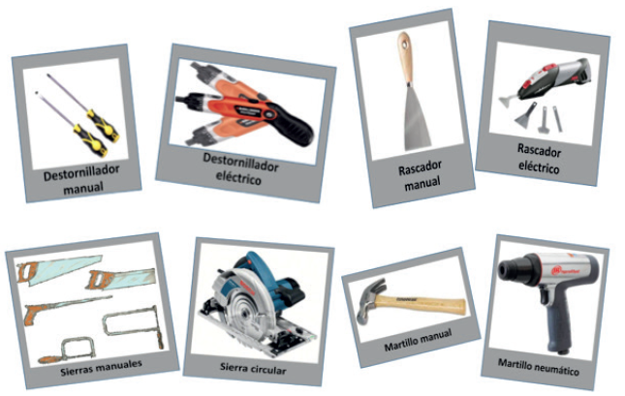

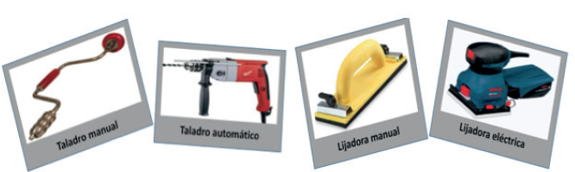

Para las herramientas manuales se tienen dos divisiones de medidas de prevención, la primera está ligada al diseño ergonómico de las herramientas y la segunda a su gestión.

**Diseño ergonómico de las herramientas.**

* Criterios de diseño.
* Formas del mango.
* Diámetro y longitud del mango.
* Textura.

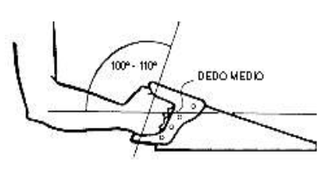

**Gestión de las herramientas**

* Adquisición.
* Adiestramiento-utilización.
* Observaciones planeadas del trabajo.
* Control y almacenamiento.
* Mantenimiento.
* Transporte.

Revisión de condiciones de seguridad en el uso y el transporte de las herramientas

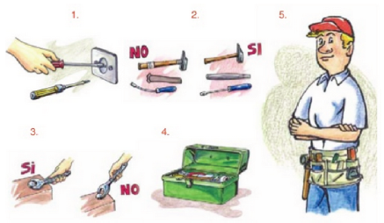

Guía de almacenamiento correcto:

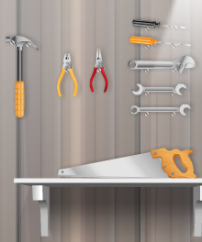

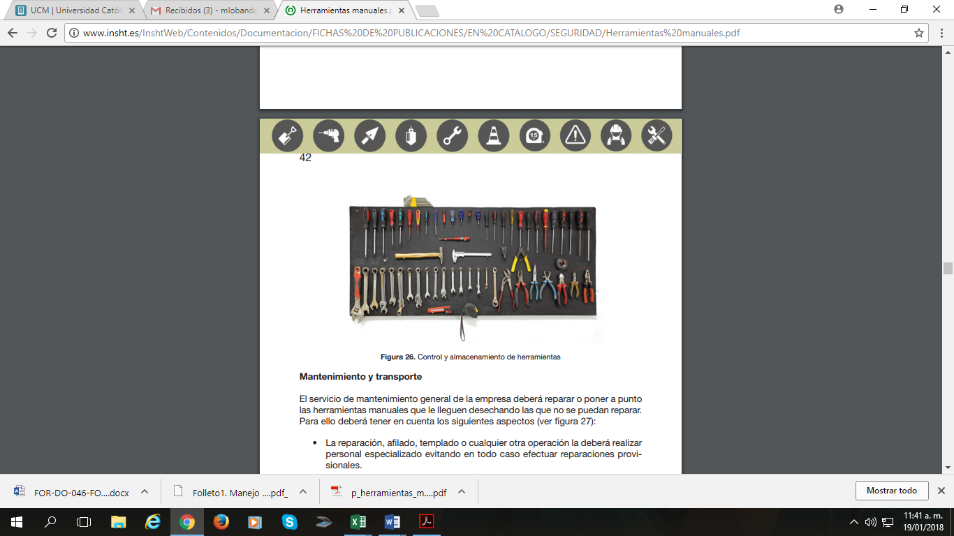

**Medidas de prevención con las herramientas manuales de uso común**

**ALICATES**

Los alicates son herramientas manuales diseñadas para sujetar, doblar o cortar.

|  |  |
| --- | --- |
| **Alicante** | **Partes de los alicates** |

**Tipos de alicates:**

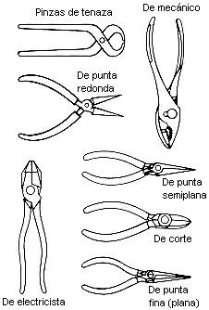

Razones por las cuales los alicates deben ser retirados del inventario, no se pueden utilizar cuando: ¡**LO QUE NO SE DEBE HACER CON LOS ALICATES**!

* Quijadas melladas o desgastadas.
* Pinzas desgastadas.
* Utilización para apretar o aflojar tuercas o tornillos.
* Utilización para cortar materiales más duros del que compone las quijadas.
* Golpear con los laterales.
* Utilizar como martillo la parte plana.



**CICELES**

Los cinceles son herramientas de mano diseñadas para cortar, ranurar o desbastar material en frío, mediante la transmisión de un impacto.

|  |  |
| --- | --- |
| **Cincel** | **Partes del Cincel** |

Dependiendo del material a trabajar, los cinceles se clasifican en función de su ángulo de filo, lo que facilita la labor con un material determinado, además haciendo una buena selección permanecerá en un mejor estado sin desgastarse innecesariamente. Para hacer una correcta selección se posee la tabla mostrada a continuación.

|  |  |
| --- | --- |
| **MATERIAL** | **GRADOS DE INCLINACIÓN** |
| Materiales muy blandos | 30 |
| Cobre y bronce | 40 |
| Latón | 50 |
| Acero | 60 |
| Hierro fundido | 70 |

¡LO QUE NO SE DEBE HACER CON LOS CINCELES!

* Utilizar cincel con cabeza achatada, poco afilada o cóncava.
* Arista cóncava o deformada.
* Uso como palanca.



Imagen tomada de: http://www.insht.es/InshtWeb/Contenidos/Documentacion/FichasTecnicas/NTP/Ficheros/301a400/ntp_391.pdf

Posibles estados de cinceles

* Siempre que sea posible utilizar herramientas soporte.
* Cuando se pique metal debe ponerse una pantalla o blindaje que evite que las partículas desprendidas puedan alcanzar a los operarios que realizan el trabajo o estén en sus proximidades.
* Para el uso de cinceles grandes, deben ser sujetados con tenazas o un sujetador por un operario y ser golpeadas por otro.

Otro aspecto importante a tener en cuenta cuando se utiliza un cincel es la protección de las manos, más específicamente la protección anular de cinceles y uso de porta-cinceles, como se puede observar a continuación.

Protección anular de cinceles y uso de porta cinceles



**LLAVES**

|  |  |
| --- | --- |
| **Llave móvil de tuercas** | **Llave combinada** |

Imágenes tomadas de: http://hogar.linio.com.mx/tips/que-herramientas-no-deben-faltar-en-casa/ (llave móvil de tuercas)

Condiciones de seguridad para un uso correcto de las llaves

* Quijadas y mecanismos en perfecto estado.
* Dentado de las quijadas en buen estado.
* No desbastar las bocas de las llaves fijas.
* Reponer llaves deterioradas.
* Evitar la exposición a calor excesivo.
* Efectuar la torsión halando.
* Asegurarse que los nudillos no se golpean.
* Utilizar una llave de dimensiones precisas a la tuerca o perno a trabajar.
* Utilizar la llave de forma que esté completamente abrazada y asentada.
* Es más seguro utilizar una llave más pesada o de estrías.
* Para tuercas o pernos difíciles de aflojar utilizar llaves de tubo de gran resistencia.
* Utilizar con preferencia la llave de boca fija.
* No utilizar las llaves para golpear.

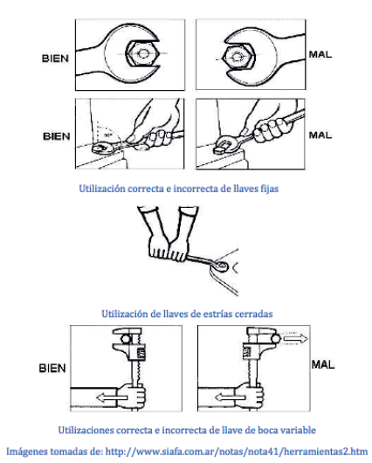

**INTERVENCIÓN**

**HACER**

* **Controles de ingeniería:**

1. Verificar las instalaciones físicas de los sitios de almacenamiento de las áreas de CALER y Mantenimiento, (iluminación, ventilación, temperatura, ruido, escritorios) y si se requiere realizar los respectivos ajustes si se llegara a necesitar.

* **Controles Administrativos:**

1. Incluir en el plan de capacitaciones el programa de Almacenamiento Seguro para recordar la importancia del programa a los colaboradores que les corresponde.
2. Informar a los colaboradores durante el proceso de inducción y re inducción en las áreas de CALER y de mantenimiento desde la Unidad de SST, el programa de almacenamiento seguro.

* **Control en la persona:**

1. Asignar responsabilidades y trabajo a líderes de las áreas de CALER y Mantenimiento, para dar cumplimiento del programa.
2. Recordar a través de los diferentes medios de comunicación con que cuenta la UCM, sobre la importancia de Almacenamiento Seguro
3. Utilizar los Elementos de Protección Personal acorde con la actividad a realizar

**VERIFICAR**

Para verificar el programa de almacenamiento seguro, se creará un formato de inspecciones para verificar las condiciones de almacenamiento en las áreas de CALER y Mantenimiento, con apoyo del COPASST, donde se evidencie el buen estado de las herramientas, equipos y materias primas, y el correcto entendimiento de los colaboradores del programa.

**INDICADORES**:

Para fines de verificación del programa se deben tomar en cuenta los siguientes indicadores:

* **Proceso:**

N° de colaboradores capacitados con el programa x 100

N° de colaboradores

N° de capacitaciones efectuadas con el programa x 100

N° de capacitaciones programadas

* **Resultado: Incidencia**

N° de incapacidades de colaboradores por riesgo mecánico o sustancias peligrosas x 100

N° total de colaboradores

N° de accidentes de trabajo en colaboradores por riesgo mecánico o sustancias peligrosas x 100

N° total de colaboradores expuestos a mecánico o sustancias peligrosas

* **Prevalencia:**

N° de casos nuevos por riesgo mecánico o sustancias peligrosas x 100

N° total de colaboradores expuestos a riesgo mecánico o sustancias peligrosas.

N° de casos antiguos en riesgo químico x 100

N° total de colaboradores expuestos a riesgo mecánico o sustancias peligrosas.

**FLUJOGRAMA**

**PROGRAMA DE ALMACENAMIENTO SEGURO**

Se realiza adecuadamente el almacenamiento seguro de herramientas, equipos y materias primas

Si

Seguir implementando el programa de almacenamiento

No

Explicar en qué consiste el programa y la responsabilidad que debe asumir frente a este.

Evaluación e inspección del área y de las herramientas y sustancias

Intervenciones y seguimiento

Cumplimiento del programa

Si

No

Revisión de indicadores y revisión de impacto.

Plan de mejora.

|  |  |
| --- | --- |
| **Definición de responsabilidades** | |
| Asignación de recursos para el desarrollo del programa | Alta dirección |
| Hacer seguimiento a los indicadores y garantizar el cuidado integral de la salud de los colaboradores y de los ambientes de trabajo. | Unidad de Seguridad y Salud en el Trabajo |
| Realizar seguimiento a la ejecución del plan de actividades y presentar informe a la Unidad de Talento Humano. | Unidad de Seguridad y Salud en el Trabajo |
| Informar a los colaboradores durante el proceso de inducción y reinducción sobre el programa de Almacenamiento Seguro. | Unidad de Seguridad y Salud en el Trabajo |
| Asignar responsabilidades y trabajo a las personas de CALER y mantenimiento, para dar cumplimiento del programa. | Unidad de Seguridad y Salud en el Trabajo y líderes de área. |
| Recordar a través de los diferentes medios de comunicación con que cuenta la UCM, sobre la importancia del Programa de Almacenamiento Seguro | Unidad de Seguridad y Salud en el Trabajo y comunicaciones. |
| Conocer el Programa de Almacenamiento Seguro para verificar el cumplimiento del cronograma. | COPASST |
| Participar en las actividades de promoción, divulgación e información del programa. | COPASST |
| Apoyar en la socialización y divulgación del programa de almacenamiento seguro para lograr una participación activa de los colaboradores de la UCM. | COPASST |
| Cumplir y hacer cumplir los objetivos establecidos en relación Con el Programa de almacenamiento seguro | Líderes de áreas |
| Apoyar el desarrollo de las actividades propuestas para el cumplimiento del programa. | Líderes de áreas |

**Referencias bibliográficas:**

* + 1. Consejo Colombiano de Seguridad. *Seguridad en almacenamiento*.
    2. Manual para la adquisición y manejo seguro de medio de trabajo. Universidad Nacional de Colombia
    3. NTC3793

**CONTROL DE CAMBIOS**

|  |  |  |  |
| --- | --- | --- | --- |
| **Elaboró** | **Revisó** | **Aprobó** | **Fecha de vigencia** |
| Líder de Seguridad y Salud en el Trabajo  Coordinación de Seguridad y Salud en el Trabajo | Dirección de Aseguramiento de la Calidad  Líder SIG | Consejo de Rectoría | Agosto del 2022 |

**CONTROL DE CAMBIOS**

|  |  |  |  |
| --- | --- | --- | --- |
| **FECHA** | **VERSIÓN** | **ÍTEM** | **MODIFICACIÓN** |
| Julio 2021 | 2 |  | Revisión y juste de todo el documento |
| Agosto 2022 | 3 | Encabezado y Control de Cambios | Se cambia el encabezado y control de cambios del procedimiento según los lineamientos del SIG |

**ANEXO**

|  |  |  |
| --- | --- | --- |
| **HOJA DE VIDA DE EQUIPOS Y HERRAMIENTAS** | | |
| **Herramienta** | **Numero de Inventario** | **Fotografía** |
| **Marca** | **Serie** |
| **Modelo** | **Color** |
| **Fecha de compra** | **Vida Útil** |

|  |  |  |  |  |
| --- | --- | --- | --- | --- |
| **Torsión** | **Corte** | **Golpe** | **Apoyo** | **Medición** |

Los Mantenimientos para realizar en la herramienta podrán ser: Correctivos, Preventivos, Limpieza, Ajuste o calibración.

|  |  |  |  |
| --- | --- | --- | --- |
| **TIPO DE MANTENIMIENTO** | **FECHA** | **EJECUTADO POR** | **OBSERVACIONES** |
|  |  |  |  |
|  |  |  |  |
|  |  |  |  |
|  |  |  |  |
|  |  |  |  |
|  |  |  |  |
|  |  |  |  |
|  |  |  |  |

**FICHA DE IDENTIFICACIÓN DE LAS HERRAMIENTAS**

El objetivo de esta ficha es identificar las condiciones de las herramientas, en cuanto a su descripción, características, condiciones, fotografía, fecha de fotografía y objetivo de la fotografía, con el fin de poder determinar el tipo, cantidad y estado de las herramientas.

**EJEMPLO**

|  |  |  |  |  |
| --- | --- | --- | --- | --- |
| Imagen ilustrativa de la Herramienta | Descripción de la Herramienta | Alicate | | |
|  | Características de la Herramienta | Con forma de tenaza metálica, están provistos de dos mangos cubiertos con un material aislante, cuentan con una cabeza dotada con dos mandíbulas, cuya forma y tamaño puede variar en función del modelo y la precisión exigida para la tarea a ejecutar | | |
| Foto real de la Herramienta | Fecha de foto |  | | |
|  | Objetivo de la foto | Nos permite identificar la herramienta con la que se cuenta en la empresa. A fin de poder determinar la calidad y su estado. | | |
| Cantidad de Herramientas |  | | |
| Tiempo de uso |  | | |
| Estado | B | R | M |